ÁREA TEMÁTICA: Parasitologia
SUBÁREA TEMÁTICA: Não se aplica

ANÁLISE COPROLÓGICA DE Auris bilabiata (MORICAND, 1836) (GASTROPODA: PULMONATA).

Tacielle Ferreira Macabeu¹, Larissa Rocha Oliveira¹, Enilson Queiroz Sousa¹, Fernanda dos Santos Silva², Flávia Borges Santos¹
¹ Departamento de Ciências Naturais da Universidade Estadual do Sudoeste da Bahia (UESB), Campus Vitória da Conquista. E-mails: (TFM) taciellemacabeu@gmail.com; (LRO) lararoch21@gmail.com; (EQS) sousenilson96@gmail.com; (FBS) flavia.santos@uesb.edu.br
² Museu de Zoologia da Universidade de São Paulo (MZUSP). E-mail: (FSS) fernandasantoss06@gmail.com
INTRODUÇÃO
Pesquisas sobre a malacofauna contribuem para a valorização da biodiversidade e controle de doenças parasitárias, uma vez que os gastrópodes terrestres participam do ciclo de vida de helmintos transmissores de doenças (D’Ávila et al., 2004). Exemplos de helmintos parasitas e gastrópodes hospedeiros em ciclos parasitários: o helminto Schistosoma mansoni (Silva, 1908), que tem como hospedeiro intermediário espécies do gastrópode aquático do gênero Biomphalaria (Camargo, 2008; Ferreira, et al. 2012) e o caramujo africano Lissachatina fulica (Bowdich, 1822), hospedeiro intermediário do parasita nematódeo Angiostrongylos cantonensis (Chen, 1935), causador da Angiostrongilíase Meningoencefálica e da espécie Angiostrongylos costaricensis (Morera e Cespedes, 1971), causadora da Angiostrongilíase Abdominal (Thiengo et al., 2007; Zanol et al., 2010).
A espécie de gastrópodo terrestre Auris bilabiata, que vive principalmente associada às árvores frutíferas (acerola, limão, laranja), é considerada praga de plantas cítricas (Teodoro, 2014), sendo encontrada em quintais de residências, podendo ser suscetível a transitar no solo próximo à potenciais contaminantes, tais como fossas, águas de esgoto e lixo, tornando-se hospedeira intermediária de bactérias, protozoários, fungos, platelmintos, nematódeos, dentre outros transmissores de doenças. Entretanto, pouco se sabe sobre o hábito de vida, reprodução e alimentação de Auris bilabiata, o que dificulta a compreensão acerca do ciclo de vida dessa espécie.
O objetivo do referido trabalho é a análise coprológica de indivíduos da espécie Auris bilabiata, que assim como muitos moluscos de ambiente terrestre, são potenciais hospedeiros de vermes parasitas. A referida espécie está sendo alvo de estudo devido a ocorrência em abundância no povoado de Icaraí do Ranulfo, distrito de Nova Canaã-BA, como foi observado durante as viagens de campo na região.

MATERIAL E MÉTODOS
Foram realizadas coletas entre os dias 15 e 30 de janeiro de 2023, em quatro locais (residências) no povoado de Icaraí do Ranulfo, distrito de Nova Canaã-BA, totalizando 16 caramujos e para cada exemplar foi coletada uma amostra de fezes, totalizando 16 amostras. Os caramujos foram coletados em árvores de acerola e laranja (Figura 1A) e colocados individualmente em vasilhas plásticas perfuradas de 500ml até o momento da defecação (Figura 1B). Posteriormente, as fezes foram coletadas e armazenadas em pequenos coletores, contendo álcool 70%, visando a conservação do material. Em seguida, as fezes foram armazenadas na geladeira e os animais soltos nos respectivos locais de coleta.
Todos os recipientes com as amostras de fezes foram armazenados em um isopor e transportados até o Laboratório de Zoologia 1 (Labzoo 1) da Universidade Estadual do Sudoeste da Bahia (UESB), Campus de Vitória da Conquista, onde foram realizadas as análises coprológicas. Para cada uma das 16 amostras fecais (16 caramujos) foram montadas 4 lâminas por indivíduo, totalizando 64 lâminas analisadas. A análise dos materiais foi realizada conforme a metodologia proposta por Hoffman Pons & Janer (1933), que consiste no método de sedimentação espontânea, detectando a presença de ovos e cistos de helmintos através da flutuação na água destilada (Figura 1C), técnica com boa eficácia e baixo custo (Lima et al., 2020). Para identificação do material amostrado nas fezes, consultou-se especialistas, além de literatura específica sobre parasitologia (Ash e Orihel, 2007) e (Nabarro et al., 2018).
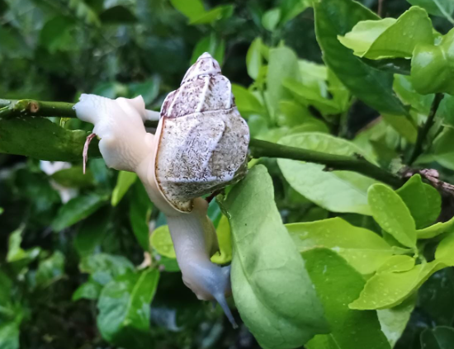
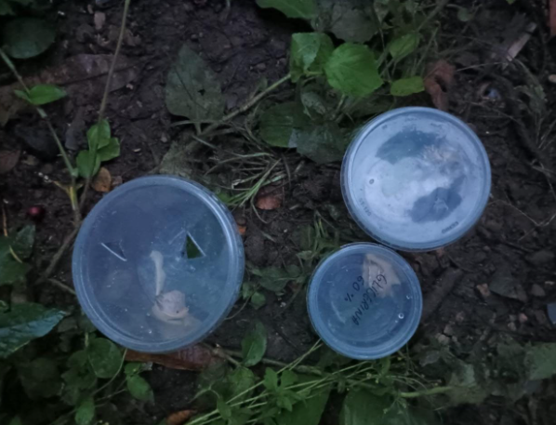
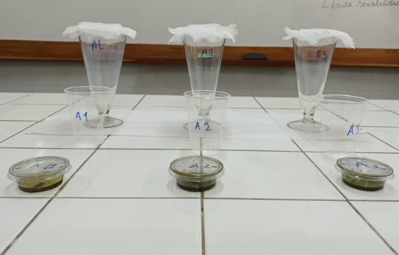
A
B
C
A
B
Figura 1. Exemplar de Auris bilabiata em seu habitat natural (A); Coleta de exemplares de Auris bilabiata em vasilhas plásticas (B); Amostras fecais conservadas em álcool 70% no Labzoo 1 (C).

RESULTADOS E DISCUSSÃO
Todas as 64 lâminas dos 16 exemplares coletados apresentaram resíduos vegetais (Figura 2A,) cinco indivíduos (31%) apresentaram cistos de endoparasitas Entamoeba coli (Figura 2B), seis indivíduos (38%) continham ácaro (Figura 2C) nas fezes amostradas e apenas quatro indivíduos não tinham nenhum parasita. Entretanto, as identificações taxonômicas ainda serão refinadas, já que estes resultados fazem parte do Trabalho de Conclusão de Curso da primeira autora do resumo, o qual ainda não foi finalizado.
Os resultados atuais podem inferir que essa espécie também pode participar do ciclo de vida de protozoários transmissores de doenças, pois existem registos de caramujos da família Bulimulidae, tais como a espécie Bulimulus tenuissimos (d'Orbigny, 1835), que apresentaram resultados positivos através de exames histológicos, para infecções experimentais por larvas L1 de Angiostrongylos cantonensis (Chen, 1935) (Martins, 2018).
Não há trabalhos publicados com informações sobre análises coprológicas da espécie Auris bilabiata e nem de outras espécies do gênero Auris (Spix, 1827). Os trabalhos de Albers (1860), Breure (1979), Broderip (1829), Clessin (1888), Hass (1929), Hupé (1857), Moricard (1836), Pfeiffer (1848), Potiez & Michaud (1838), Reeve (1849), Simone (2016) e Teodoro (2014), abordam temáticas com descrição morfológica, taxonomia e distribuição, sendo que o último trabalho ressalta a importância da espécie para a agricultura, sinalizando que a mesma é praga de citros.
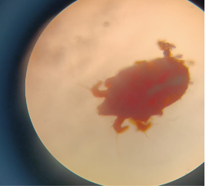
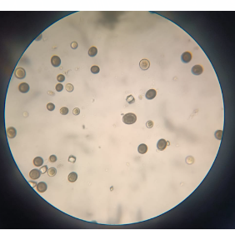
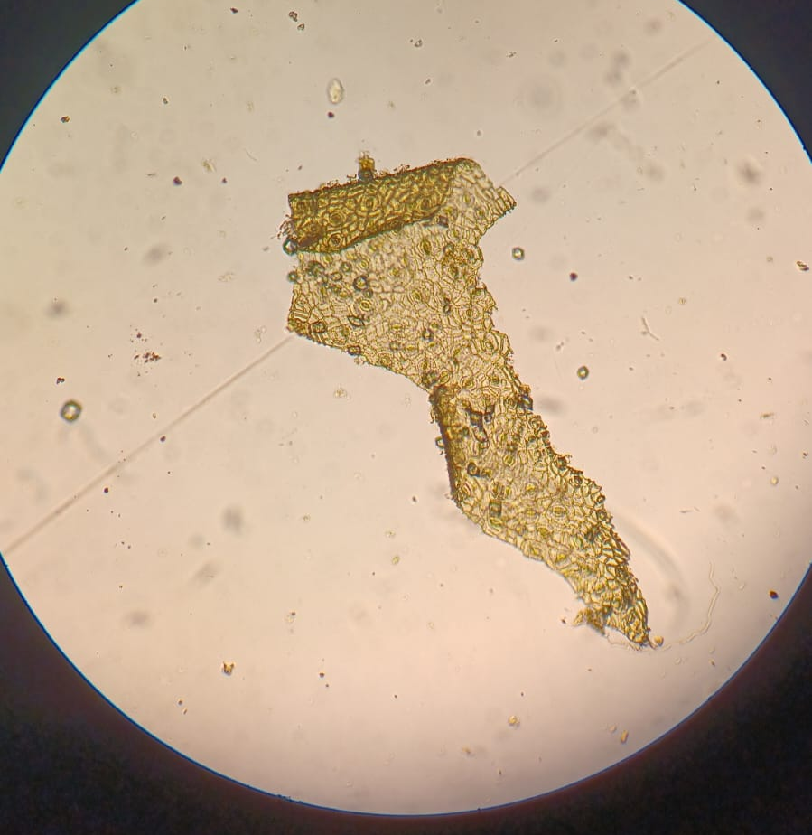
C
B
A

Figura 2. Itens encontrados nas análises coprológicas de 16 amostras de fezes de Auris bilabiata: resíduos vegetais (A); cistos de Entamoeba coli (B); lâmina com ácaro (C).

Auris bilabiata é uma espécie de gastrópode terrestre com potencial para transmissão de parasitas causadores de doenças em humanos.
Deve-se fazer um trabalho junto às comunidades onde esta espécie ocorre, pois há possibilidade de transmissão de doenças via contaminação coprológica de vegetais, usados na alimentação humana e comumente cultivados em hortas residenciais.
O presente trabalho valoriza a malacologia e contribui para novas pesquisas com a espécie A. bilabiata, visto que ainda existem poucos trabalhos a respeito.

REFERÊNCIAS
Periódicos:
Ash, L.R.; Orihel, T.C. 2007. Atlas de parasitologia humana/Atlas of Human Parasitology. Ed. Médica Panamericana.
Breure, A.S.H., 1979. Systematics, phylogeny and zoogeography of Bulimulidae (Mollusca). Zoologische Verhandelingen 164: 1-255.
Broderip, W.J., 1829. Observations on new or interesting Mollusca, contained, for the most part, in the Museum of the Zoological Society. Zoological Journal 5: 46-51.
Clessin, S., 1888. Binnenmollusken aus Südbrasilien. Malakozoologische Blätter 10(2): 165-174.
D’ávila, S.; Dias, R.J.P.; Bessa, E.C.A.; Daemon, E. 2004. Resistência à dessecação em três espécies de moluscos terrestres: aspectos adaptativos e significado para o controle de helmintos. Revista Brasileira de Zoociências: Juiz de Fora, v. 6, n. 1, p. 115-127.
Camargo, E.P. 2008. Doenças tropicais. Estudos Avançados, [s. l.], v. 22, n. 64. p. 95-110.
Ferreira, L.F.; Chieffi, P.P.; Araújo, A. 2012. Parasitismo não é doença parasitária. Norte Ciência [s. l.], v. 3, n. 1, p. 200-221.
Hass, F., 1929. Beiträge zur kenntnis der südamerikanishen binnenmollusken. Senckenbergiana 11(1-2): 8-13.
Lima, F.L.O.; Santos, C.S.C.; Almeida, F.C.; Rocha, L.S.; Lima, A.G.D. 2020. Um século do exame parasitológico de Lutz e sua relevância atual. Revista Brasileira de Análises Clínicas, [s. l.], v. 52, n. 1, p. 32-34.
Martins, F.G., Garcia, J.S., Torres, E.J.L., Santos, M. A. J., Massard, C. L., & Pinheiro, J. 2018. Primeiro registro de Bulimulus tenuissimus (Mollusca) como hospedeiro intermediário de Angiostrongylus cantonensis (Nematoda). Brazilian Journal of Biology, 79, 686-696.
Moricard, S. 1836. Mémorie sur les coquilles terrestres et fluviatiles, envoyées de Bahia par M.J. Blanchet. Memoires de la Société de Physique et d’Histoire Naturelle de Genève, 7(2): 415-446.
Nabarro, L., Morris-Jones, S., & Moore, D. 2018. Peters' Atlas of Tropical Medicine and Parasitology E-Book. Elsevier Health Sciences. 7ed.
Pfeiffer, L. 1848. Monographia Heliceorum Viventium. Lipsiae, F.A. Brockhaus.v. 2, 594p.
Potiez, V.L. & Michaud, A.L.G. 1838. Galérie des Mollusques, ou catalogue méthodique, descriptif et raisonné des mollusques et coquilles du Muséum de Douai. J.B. Bailliére, Paris 1: 560 p.
Reeve, L.A. 1849b. Monograph of the genus Bulimus. In: Reeve, Conchologia Iconica. London, Behan. v. 5, 89p.
Simone L.R.L.; Salvador R.B. (2016) Taxonomical study on a sample of land snails from Nanuque (Minas Gerais, Brazil), with descriptions of three new species. Stuttgarter Beiträge zur Naturkunde A, Neue Serie 9: 9–30. v9.a2
Teodoro, A.V.; Mendonça, M.C.; Nascimento, A.S.; Silva, L.M.S. Farias, A.P. 2014. Características e medidas de controle das principais pragas dos citros, nos Estados da Bahia e Sergipe. Embrapa Tabuleiros Costeiros: Aracaju. ISSN 1678-1937.
Thiengo, S.C.; Faraco, F.A.; Salgado, N.C.; Cowie, R.C.; Fernandez, M.A. 2007. Rapid spread of an invasive snail in South America: the giant African snail, Achatina fulica, in Brasil. Biological Invasions, v.9: 693 - 702.
Zanol, J., Fernandez, M.A., Oliveira, A.P.M.D., Russo, C.A.D.M., & Thiengo, S.C.2010. O caramujo exótico invasor Achatina fulica (Stylommatophora, Mollusca) no Estado do Rio de Janeiro (Brasil): situação atual. Biota Neotropica, 10, 447-451.
Livros:
Albers, J.C., 1860. Die Heliceen. Verlag von Wihelm Engelmann. Leipzig 359 pp
Hupé, H. 1857. Mollusques. In: Castelnau F de (Ed.). Animaux nouveaux ou rares recueillis pendant l’expédition dans les parties centrales de l’Amérique du Sud, de Rio de Janeiro à Lima, et de Lima au Para; par ordre gouvernement Français pendant les années 1843 à 1847, Partie 7, Tome 3, partie 3. Paris, Bertrand, 103p.

